Встреча родительского клуба
«В царстве капризов и упрямства»
ПЛАН
- Приветствие, сообщение темы встречи «В царстве капризов и упрямства»
- Теоретическая часть. Рассказ с использованием презентации «В царстве капризов и упрямства»
- Практическая часть. Упражнение «Есть мнение» (решение наиболее распространенных педагогических ситуаций).
- Игровое упражнение на развитие саморефлексии «Что радует и что огорчает в поведении моего ребёнка».
- Тест для родителей « Я и мой ребёнок»
- Творческая игра «Какой он – мой ребёнок?»
- Заключение, обмен мнениями и подведение итогов встречи, прощание.
Оборудование: оборудование для демонстрации презентаций, бланки для игровых и тестовых упражнений, ручки, карандаши цветные, бумага.
Ход встречи.
Педагог-психолог приветствует всех собравшихся и объявляет тему встречи «В царстве капризов и упрямства».
Ведущий (педагог-психолог): «Добрый день, уважаемые родители! Предлагаю всем встать в круг и поздороваться».
- Приветствие

Все участники встают в круг, чтобы поздороваться и поприветствовать друг друга. Каждый участник здоровается, называет своё имя и на первую букву своего имени называет какое-либо качество, присуще ему. Например: Наталья – надежная, Светлана – смешливая и т.д.
Ведущий: «Все родители хотят вырастить здоровых, счастливых детей. Но иногда случаются ситуации, что опускаются руки даже у самых опытных и терпеливых родителей. Все рано или поздно сталкиваются с такими негативными особенностями детского поведения, как капризы, упрямство, истерики. Все у кого есть дети, знают, что это непросто. Ваш прекрасный малыш из-за сущего пустяка превращается в один миг в кричащего тирана. Родители не могут поверить, что такое может произойти, начинают разочаровываться в своей воспитательной позиции, появляется неуверенность в своей педагогической компетентности, а уж сколько сил уходит на борьбу! Кажется, что такое поведение теперь навсегда станет спутником вашей семьи, что теперь вы стали заложниками царства капризов и упрямства. Но на самом деле родители должны помнить, что капризы случаются со всеми детьми и для того, что бы получше разобраться в причинах и способах преодоления давайте обратимся к следующему материалу. Надеемся, что изучив карту страны капризов и упрямства, мы сможем найти из нее выход!».
(Рассказ и показ презентации (Приложение №1)
2. Презентация «В царстве капризов и упрямства» (теоретическая часть).
Педагог-психолог предлагает обсудить полученную информацию, обменяться мнениями, опытом.
3. Практическая часть.
Упражнение «Есть мнение» (решение наиболее распространенных педагогических ситуаций).
Ведущий: «Давайте теперь, с учетом полученных нами знаний, разберем на конкретных примерах некоторые ситуации и подумаем, как взрослые могли бы в них поступать».

Ситуация №1 (педагог-психолог зачитывает ситуацию)
Мама пришла домой с 4-летней Наташей. Девочка громко требует: “Хочу на улицу! Хочу еще погулять!! Хочу кататься на качелях!”
Мама уговаривает, объясняет ей, что пора обедать и спать, что все дети ушли домой. Девочка с визгом бросается на пол, стучит ногами. Мама кидается к ней, старается поднять Наташу, у нее не получается. Мама сама чуть не плача, продолжает уговаривать свою дочь…
Вопросы для обсуждения:
- каково ваше мнение, правильно ли поступила мама?
что на ваш взгляд могло стать причиной такого поведения девочки?
- Как в такой ситуации поступили бы вы?
- Какие ошибки были допущены взрослым?
Вывод: В такого рода ситуациях бесполезно что-то объяснять ребенку - он все равно сейчас не слышит никого, кроме себя.
Правильным было бы уйти в другую комнату, оставив ребенка одного до тех пор, пока не пройдет это состояние!
Надо иметь ввиду, что такие бурные сцены рассчитаны ребенком на зрителей и сочувствующих, поэтому важно увести ребенка «со сцены» домой или в спокойное место, где нет посторонних.
Если малыш постоянно будет так себя вести, а вы не поддадитесь, то вскоре он убедится, что его вопли не волнуют окружающих, и аудитории у него нет, то привычка устраивать истерики постепенно исчезнет.
Если вы видите, что причиной стало переутомление ребенка и обычным такое поведение не является, то лучше перейти к телесному контакту (поглаживая ребенка, спокойным тоном, тихо, попробовать «отзеркалить» чувства ребенка «Наташа плачет, устала, ничего, бывает…», монотонные движения и звуки успокоят вас и ребенка и позволят разобраться в ситуации).
Ситуация №2
Миша бросается с криком на пол, чего-то требуя. Родители непреклонны. Миша кричит громче, ногами стучит сильнее, слезы катятся быстрее. Мама крепится с трудом, но ее стойкости хватает не надолго, и она говорит папе: ”Ну, ладно, давай уступим”. А Мише только этого и надо. Он кричит и требует еще настойчивее.
Вопросы для обсуждения:
-Что можно сказать про эту ситуацию?
- что стало причиной такого поведения?
- как стоит поступать родителям?
Вывод: Прежде всего, родителям следует четко определить список разрешенных и запрещенных вещей, и всегда придерживаться однажды установленного запрета, выступая единым «фронтом» мама+папа.
Очевидно, что демонстративное поведение Миши было рассчитано именно на маму. Дети гораздо наблюдательней, чем мы думаем и умеют прекрасно извлекать выгоду из личных особенностей взрослых, то, что нельзя получить от папы, можно попросить у мамы и т.д..
Необходимо выработать единые требования к ребенку у всех членов семьи! Ни в коем случае один из родителей не должен отменять запретов другого и тем более противоречить и спорить на глазах у ребенка.
Необходимо сформировать у ребенка понятие “нельзя”. И это не жадность или жестокость, а забота о здоровье и безопасности вашего малыша.
Далее педагог-психолог предлагает разобрать ситуации из личного опыта присутствующих.
- Игровое упражнение на развитие саморефлексии «Что радует и что огорчает в поведении моего ребёнка»
Ведущий: «А сейчас предлагаем вам выполнить небольшое игровое упражнение».
Участники получают бланки для упражнения.
После заполнения предлагается проанализировать информацию, ответив на вопросы:
- каких качеств, поведенческих особенностей больше, тех которые радуют или огорчают?
- почему?
- какие качества появились недавно, а какие давно?
- что я могу сделать сейчас для преодоления негативных качеств и укрепления позитивных?
- встречаются ли отмеченные мною поведенческие особенности у других участников, как они преодолевают сложности, если они возникают?
- есть ли что-то положительное в тех качествах, которые меня огорчают? (попробовать найти плюсы и переписать огорчающие качества в позитивной формулировке, например: «Он упрямый» написать - «Часто бывает излишне настойчив» и т.д.)
Что радует и что огорчает в поведении моего ребёнка
В моем ребёнке меня радует…… | В моем ребёнке меня огорчает……
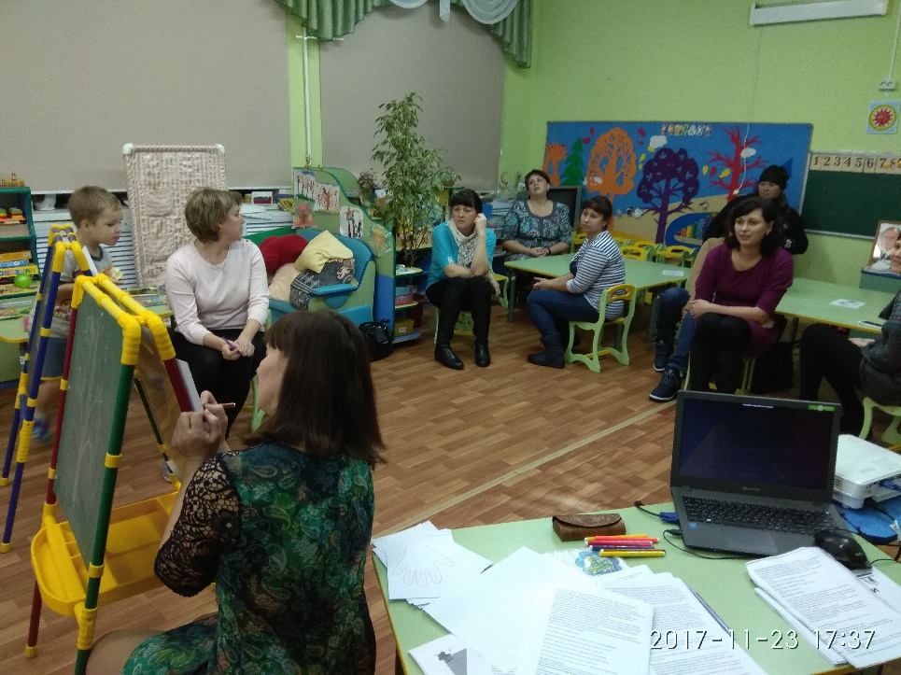
- Тест для родителей «Я и мой ребёнок»
Ведущий: «А сейчас предлагаем вам небольшой тест. Самое важное в этом тесте не столько результат, ведь он может измениться, если вы захотите приложить усилия, а то, что вы наглядно видите те особенности своей воспитательной позиции, на которые вам стоит обратить внимание».
Родителям раздаются бланки с тестами.
Тест для родителей «Я и мой ребенок»
 | Можете ли Вы… | Могу и всегда так  поступаю | Могу, но не всегда  так поступаю | Не могу
1 | …в любой момент оставить все свои дела и заняться ребенком?
2 | …посоветоваться с ребенком, невзирая на его возраст?
3 | …признаться ребенку в ошибке, совершенной по отношению к нему
4 | …извиниться перед ребенком в случае своей  неправоты?
5 | …сохранить самообладание, даже если поступок ребенка вывел Вас?
6 | …поставить себя на место ребенка?
7 | …поверить хотя бы на минуту, что Вы – добрая Фея?
8 | …рассказать ребенку поучительный случай из детства, представляющий Вас в невыгодном свете?
9 | …всегда воздерживаться от употребления слов и выражений, которые могут ранить ребенка?
10 | …пообещать ребенку исполнить его желание за хорошее поведение
11 | …выделить ребенку один день, когда он может делать, что желает и вести себя как хочет и ни во что не вмешиваться?
12 | …не прореагировать, если Ваш ребенок ударил, грубо толкнул или просто незаслуженно обидел другого ребенка?
13 | …устоять против детских просьб и слез, если уверены, что это каприз, мимолетная прихоть?

Ключ к тесту:
Ответ «А» оценивается в 3 очка, ответ «Б» - в 2 очка, ответ «В» - в одно очко.
Если Вы набрали от 30 до 39 очков, значит ребенок – самая большая ценность в Вашей жизни. Вы стремитесь не только понять, но и узнать его, относитесь к нему с уважением, придерживаетесь прогрессивных принципов воспитания и постоянной линии поведения. Другими словами, Вы действуете правильно и можете надеяться на хорошие результаты.
Сумма от 16 до 30 очков: забота о ребенке для Вас вопрос первостепенной важности. Вы обладаете способностями воспитателя, но на практике не всегда применяете их последовательно и целенаправленно. Порой Вы чересчур строги, в других случаях – излишне мягки; кроме того, Вы склонны к компромиссам, ослабляющим воспитательный эффект. Вам следует серьезно задуматься над своим подходом к воспитанию ребенка.
Число очков менее 16 говорит о том, что у Вас серьезные проблемы с воспитанием ребенка. Вам недостает либо знаний, как сделать ребенка личностью, либо желания добиться этого, а возможно, того и другого. Советуем обратиться к помощи специалистов – педагогов и психологов, познакомиться с публикациями по вопросам семейного воспитания.
(Источник: Марковская И. М. Тренинг взаимодействия родителей с детьми. — СПб.: Речь, 2005.)
- Творческая игра «Какой он – мой ребёнок?»
Ведущий: «Ребёнок – это солнышко, ребёнок – это ветер, ребёнок – это главное, что есть у нас на свете». В заключение нашей встречи, предлагаем следующее задание»
«Какой он мой ребенок».
1. Обвести контур руки на листе бумаги.
2. На изображении каждого пальца написать по букве имени своего ребёнка (Если имя длинное, то можно использовать уменьшительно-ласкательную форму или обвести вторую руку).
3. Расшифровать буквы, написать лучшие качества характера своего ребёнка, начинающиеся на эту букву.
4. В центре ладони изобразить символ, кем ребёнок является в семье.
После выполнения задания предлагается поделиться впечатлениями, рассказать о своей работе.
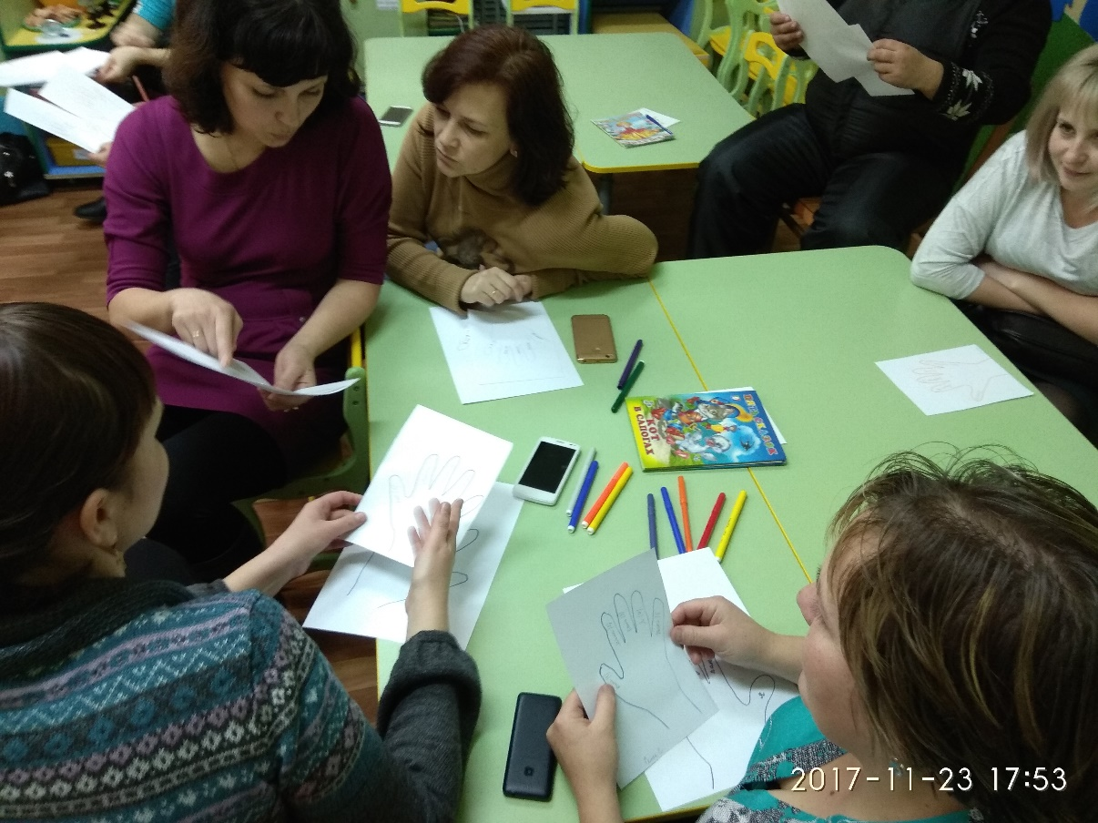

- Заключение и подведение итогов встречи
Ведущий: «Вот и подходит к концу наша встреча. Сегодня мы побывали в царстве капризов и упрямства и убедились, что плохое поведение у детей – явление хоть и неприятное, но временное и вполне преодолимое. Вера в свои силы, искренняя любовь к ребенку, понимание помогут вам понять, что безвыходных ситуаций на пути воспитания ребенка не бывает. В заключении мы хотим прочитать Вам цитату Л.Н. Толстого о воспитании наших детей.
«Воспитание представляется сложным делом только до тех пор, пока мы хотим, не воспитывая себя, воспитать своих детей или кого бы то ни было. Если же поймешь, что воспитывать других мы можем только через себя, то упраздняется вопрос о воспитании и остается один вопрос: как надо самому жить?»

Всего хорошего! До свидания!

